Задание 1.

Ответы: 1, 2, 3, 4

Задание 2.

Ответ: 4

Поиск фразы на удаленном сервере:

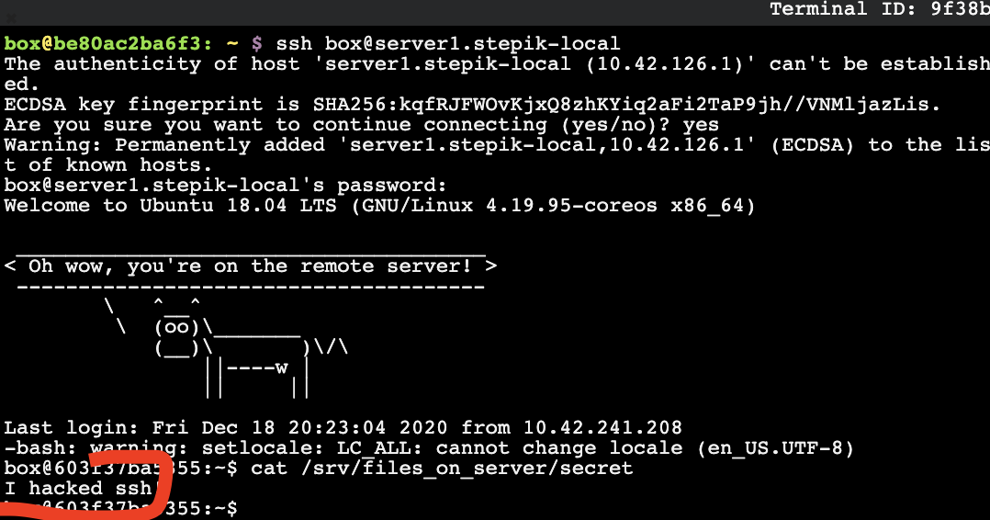

Попытка создать ключи на сервере, нет доступа:

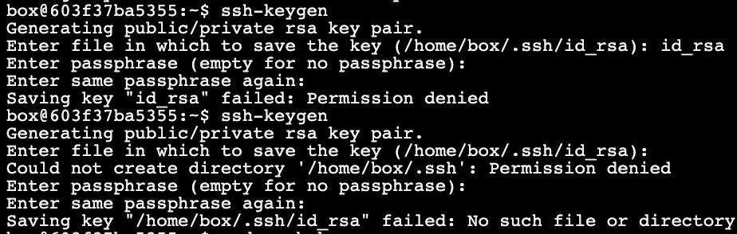

Запись фразы в файл на локальной машине (также отказано в доступе, права администратора выданы, но проблема осталась)

